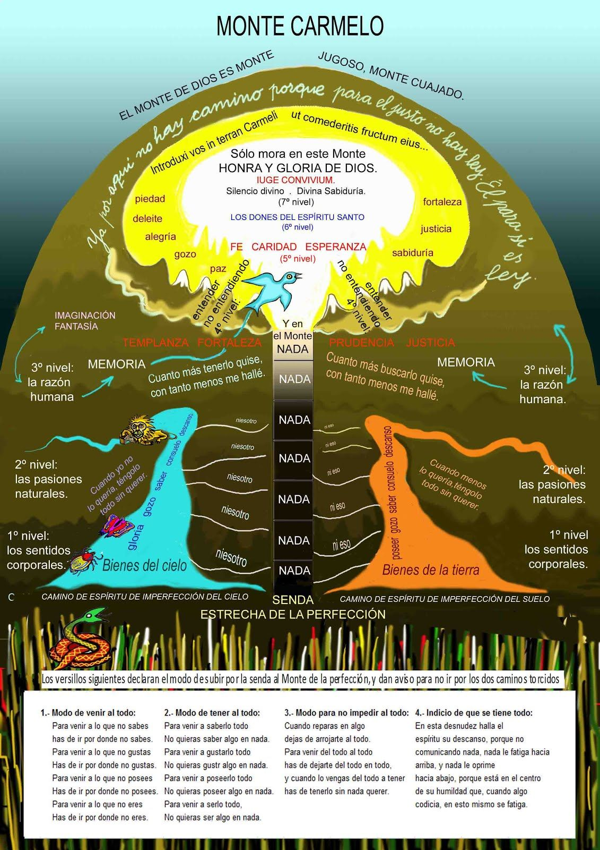
EL CAMINO ESPIRITUAL CARMELITANO

EL CAMINO ESPIRITUAL CARMELITANO
ofrece un único camino al pensamiento y práctica contemplativa carmelitana desde la vida monástica.

Santa Teresa de Jesús y San Juan de la Cruz, iconos en espiritualidad, sencillez y entrega a Dios, son unos profetas radicales que nos guían a un encuentro intimo con Nuestro Señor Jesucristo.
Su camino espiritual de las nadas estuvo adherido a la simplicidad, silencio, y valores que ejemplificaban en su entrega total hasta llegar a la cima donde se encuentra Su amado.
Te invitamos a salirte de tus hábitos confortables caminando por el camino que nos conduce al eterno convite con el amor de Dios. Te invitamos a vivir en el silencio espiritual que Santa Teresa vivió para morir al mundo y nacer a la eternidad.

OBJETIVOS DEL CURSO:
- Cultivar la sabiduría carmelitana en nuestro diario vivir.
- Expandir nuestros conocimientos sobre temas que nos conducen al eterno convite hasta alcanzar a subir al Monte Carmelo.
- Desarrollar la práctica contemplativa al tiempo que se desarrolla conciencia en las prácticas de oración, vivir en silencio y soledad y en la vida monástica conforme la regla carmelita de Santa Teresa de Jesús.
- Aprender a desasirse de sí mismo para vivir totalmente en El Amado.


Subida al Monte Carmelo
«Trata de como podrá un alma disponerse para llegar en breve a la divina unión. Da avisos y doctrina así a los principiantes como a los aprovechados, muy provechosa, para que sepan desembarazarse de todo lo temporal, y no embarazarse con lo espiritual, y quedar en la suma desnudez y libertad de espíritu, cual se requiere para la divina unión, compuesta por el padre fray Juan de la Cruz, carmelita descalzo. «
Con este preámbulo comienza la obra de San Juan de la Cruz en que se expone la canción «En una noche oscura…» para posteriormente ir explicando el significado de cada verso. No termina el comentario en prosa, pues no puede terminar la comprensión intelectual de lo que San Juan de la Cruz nos quiere contar: el encuentro con Dios. Él mismo es consciente de esta limitación: «… ni basta la ciencia humana para lo saber entender, ni experiencia para lo saber decir; porque sólo el que por ello pasa lo sabrá sentir, mas no decir. (…) me ha movido no la posibilidad que veo en mí para cosa tan ardua, sino la confianza que en el Señor tengo de que ayudará a decir algo, por la mucha necesidad que tienen muchas almas».
Esta obra forma una unidad con La Noche Oscura, describiendo las dos partes de un mismo proceso: primeramente, en Subida, el desapego a las cosas materiales, «… es de la parte sensitiva del alma, de la cual se trata en la presente canción» para adentrarse posteriormente en «… la segunda noche, o purificación, pertenece a los ya aprovechados al tiempo que Dios los quiere ya poner en el estado de la unión con Dios; y ésta es más oscura y tenebrosa y terrible purgación, según se dirá después.»
La belleza poética de la obra contrasta con la dureza y radicalidad del camino propuesto de progresiva renuncia de cualquier apego, placer y compromiso. Radicalidad planteada en toda su crudeza en el capítulo 13 donde leemos:
«Procure inclinarse siempre:
no a lo más fácil, sino a lo más dificultoso;
no a lo más sabroso, sino a lo más desabrido;
no a lo más gustoso, sino a lo que da menos gusto;
no a lo que es descanso, sino a lo que es trabajoso;
no a lo que es consuelo, sino antes al desconsuelo;
no a lo más, sino a lo menos;
no a lo más alto y precioso, sino a lo más bajo y despreciado;
no a lo que es querer algo, sino a no querer nada;
no a andar buscando lo mejor de las cosas temporales, sino lo peor, y desear entrar en toda desnudez y vacío y pobreza por Cristo de todo cuanto hay en el mundo.»
A lo que añade:
«Para venir a gustarlo todo, no quieras tener gusto en nada.
Para venir a poseerlo todo,no quieras poseer algo en nada,
Para venir a serlo todo, no quieras ser algo en nada,
Para venir a saberlo todo, no quieras saber algo en nada,
Para venir a lo que no gustas, has de ir por donde no gustas.
Para venir a lo que no sabes, has de ir por donde no sabes.
Para venir a lo que no posees, has de ir por donde no posees.
Para venir a lo que no eres, has de ir por donde no eres.»

La lectura de estos textos lleva a muchos a calificar a San Juan de la Cruz de feroz e inhumano, pero no debemos olvidar que no es ni nuestro orgullo, voluntad ni inteligencia los que nos pueden permitir avanzar por el camino que San Juan de la Cruz nos marca en su mapa, sino la fe, la esperanza y al amor que tienen su origen en un Dios que nos llama y nos ayuda a dar cada paso.

